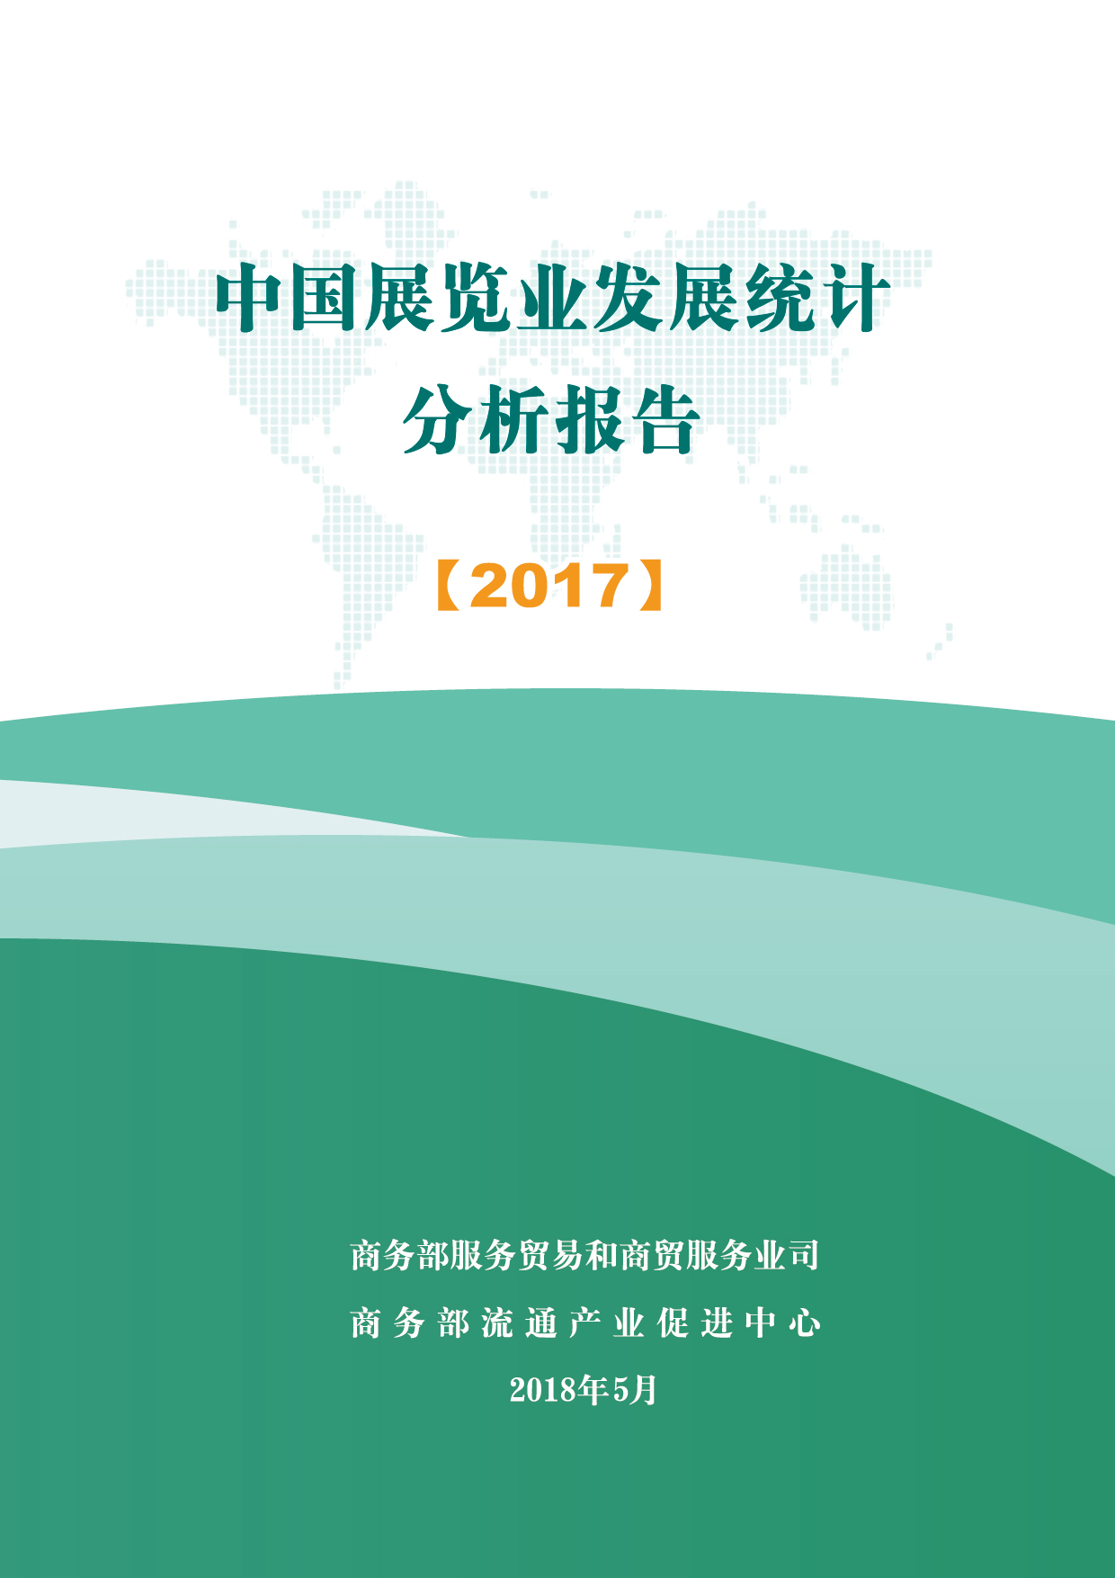

**目 录**

第一部分 总览篇 9

一、概述 9

二、全球概览 11

2.1 总体态势 11

2.2 德国 12

2.3 美国 15

2.4泰国 17

三、国内概览 18

3.1 产业发展环境 18

3.1.1 政治环境 18

3.1.2 经济环境 19

3.1.3社会环境 22

3.1.4技术环境 23

3.2 市场运行情况 24

3.3发展趋势与特点 26

3.3.1 展览会 28

3.3.2 展览场馆 30

3.3.3 展览服务商 32

四、国内展览业存在问题 33

4.1 展览会 34

4.2 展览场馆 35

4.3 展览服务商 36

五、国内展览业发展思路 37

第二部分 样本分析篇 41

六、基本情况 41

七、产业链发展分析 45

7.1 展览会 45

7.1.1省市分布 45

7.1.2规模分布 46

7.1.3行业分布 49

7.1.4经营效益 50

7.1.5 展位价格 54

7.1.6举办类型 58

7.1.7 时间分布 59

7.1.8 境外参展商结构 60

7.1.9 专业观众结构 64

7.2 展览组织单位 68

7.2.1 类型分布 68

7.2.2 营业规模 69

7.2.3 营业效益 72

7.2.4 费用支出 74

7.2.5 从业情况 75

7.3 展览场馆 75

7.3.1 类型分布 76

7.3.2 规模分布 77

7.3.3 省市分布 78

7.3.4 省市集中度 79

7.3.5 经营效益 82

7.3.6 从业情况 84

7.4 展览服务商 85

7.4.1类型分布 85

7.4.2 经营效益 86

7.4.3 从业情况 91

八、区域发展情况 92

8.1总体情况 92

8.1.1长三角 92

8.1.2珠三角 93

8.1.3京津冀及环渤海 93

8.1.4中部 94

8.1.5西南 95

8.1.6西北 96

8.1.7东北 97

8.2市场规模 98

8.2.1展览会 99

8.2.2展览场馆 106

8.2.3展览服务商 107

8.3经营效益 108

8.4从业情况 109

8.5品牌传播 110

第三部分 行业篇 117

3.1产业发展周期 117

3.2产业政策调整 119

3.3新兴产业发展 120

3.4流通渠道变革 122

第四部分 政策篇 124

第五部分 附录篇 242

2017年各行业展会规模排行（前十名） 242